Тема:
«В мире животных»
Воспитатель
высшей квалификационной категории
МБДОУ ДС N11 г. Сасово
Сергушкина Александра Степановна.
Интеграция образовательных областей: «Социализация», «Коммуникация», «Познание»
Использованы технологии:
• информационно-коммуникативные
• игровые технологии
• здоровьесберегающие технологии
Оборудование: интерактивная доска, мультимедийный проектор, ноутбук, интерактивное сопровождение к занятию, предметные картинки, пиктограммы.
Задачи:
Образовательные:
• закрепление знаний о диких животных и их детёнышах (названия, особенности внешнего вида, издаваемые звуки)
• обогащать и активизировать словарь по теме
• формирование навыка словообразования (образование притяжательных прилагательных от существительных) Развивающие:
• совершенствование артикуляционной моторики, работа над дикцией
• развитие зрительного и слухового внимания
• развитие мелкой моторики, координации речи с движением
• профилактика нарушения зрения, активизация работы мышц глаз
• развитие памяти, мышления, зрительно-пространственной ориентировки
Воспитательные:
• способствовать осознанию особого отношения людей к диким животным • развивать социальные навыки: умение работать в группе, договариваться, учитывать мнение партнера.
• развивать умение отстаивать свое мнение, доказывать свою правоту
• воспитывать любознательность
• формировать знание о взаимосвязи всего живого в природе
• формирование интереса к окружающему миру
• воспитывать положительное отношение к деятельности
Предварительная работа:
Разучивание загадок, считалок по теме “Дикие животные”.
Дидактические игры “Кто, где живет”, “Дикие животные”;
Рассматривание иллюстраций (дикие животные разных стран, забота человека о диких животных, зоопарк и др.).
Заучивание: Е. Трутнева “Белкина кладовка”, В.Степанов “Как живете? Что жуете?”, И. Токмакова “Медведь”, А. Блок “Зайчик”.
Чтение детям русских народных сказок: “Лиса и волк”, “Заяц – хваста”, “Заюшкина избушка”, “Три медведя”, “Кот, петух и лиса”, “Лиса и журавль”; стихотворений Н.Костарев “Бобер”, П. Воронько “Хитрый ежик”; рассказов В.Бианки и др.
Разучивание пальчиковой гимнастики “Заяц”, “Сидит белка на тележке”.
Разучивание подвижных игр “Заяц Егорка”, “Зайка беленький сидит”.
Разучивание физкультминуток “Дикие животные”, “Звериная зарядка”.
Содержание организованной деятельности детей.
Организационный момент
Ритуал начала занятия (в кругу).
Собрались все дети в круг, Я - твой друг, и ты – мой друг.
Крепко за руки возьмемся
И друг другу улыбнемся!
Воспитатель: Сейчас я загадаю загадки
По мере отгадывания животные появляются на экране (анимация: появление после прикосновения рукой)

Прыгун-трусишка:
Хвост-коротышка, Глазки с косинкой, Ушки вдоль спинки, Одежка в два цвета –
На зиму, на лето. Заяц.
Хожу в пушистой шубе,
Живу в густом лесу.
В дупле на старом дубе
Орешки я грызу. Белка
На овчарку он похож,
Что ни зуб - то острый нож!
Он бежит, оскалив пасть,
На овцу готов напасть. Волк
Лежала между ёлками
Подушечка с иголками.
Тихонечко лежала,
Потом вдруг убежала. Ёжик
Рыжий молокозавод
День жует, ночь жует.
Ведь траву не так легко
Переделать в молоко! Корова
Без расчески причесался
И умылся без воды,
В кресло мягкое забрался
И запел на все лады. Кот
Хоть верь, хоть не верь:
Пробегал по лесу зверь.
Нёс на лбу он неспроста
Два развесистых куста. Олень
Держит он уши торчком.
Хвост у него крючком.
Лапы положит на грудь:
– Да мне колбаски чуть-чуть!
В щёку лизнет и в нос
Друг мой лохматый … пес
Вместо хвостика - крючок.
Вместо носа - пятачок.
Пятачок дырявый,
А крючок вертлявый. поросенок

Дети угадывают тему занятия.
- Как вы думаете, о чем мы будем сегодня разговаривать?
Игра «Дикие и домашние животные» Пока мы с вами отгадывали загадки, все животные перепутались. Помогите мне навести порядок. Воспитатель: Что это? Дети: Деревенский домик.
Воспитатель: А это?
Дети: Лес.
Воспитатель: Распределите животных по своим местам обитания.
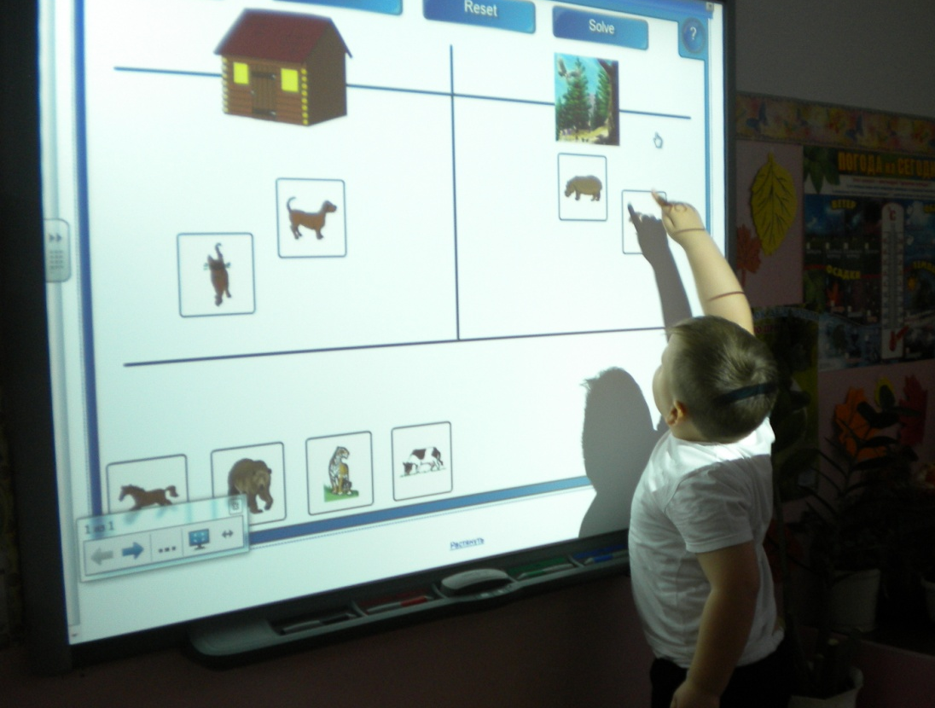

Воспитатель; Я буду называть животное, а вы их детеныша. (Дети стоят в кругу, воспитатель кидает детям мяч, называет животное, а ребенок называет детеныша.)
Олень – олененок; тюлень – тюлененок; медведь – медвежонок; волк – волчонок: лиса - лисенок; морж – моржонок; сова – совенок; заяц – зайчонок; кот – котенок.

Функцией «волшебное перо» выделяем каждое животное, и дети называют характеристики этого животного (Скажи какой медведь? и т. п.). Эта Функция «волшебное перо» выглядит так: педагог рукой обводит какой-либо объект произвольной фигурой (круг, квадрат, а эта фигура преобразуется в ровную геометрическую фигуру и все пространство внутри неё как бы выдвигается вперед, увеличивается плюс остальная поверхность картинки затеняется.

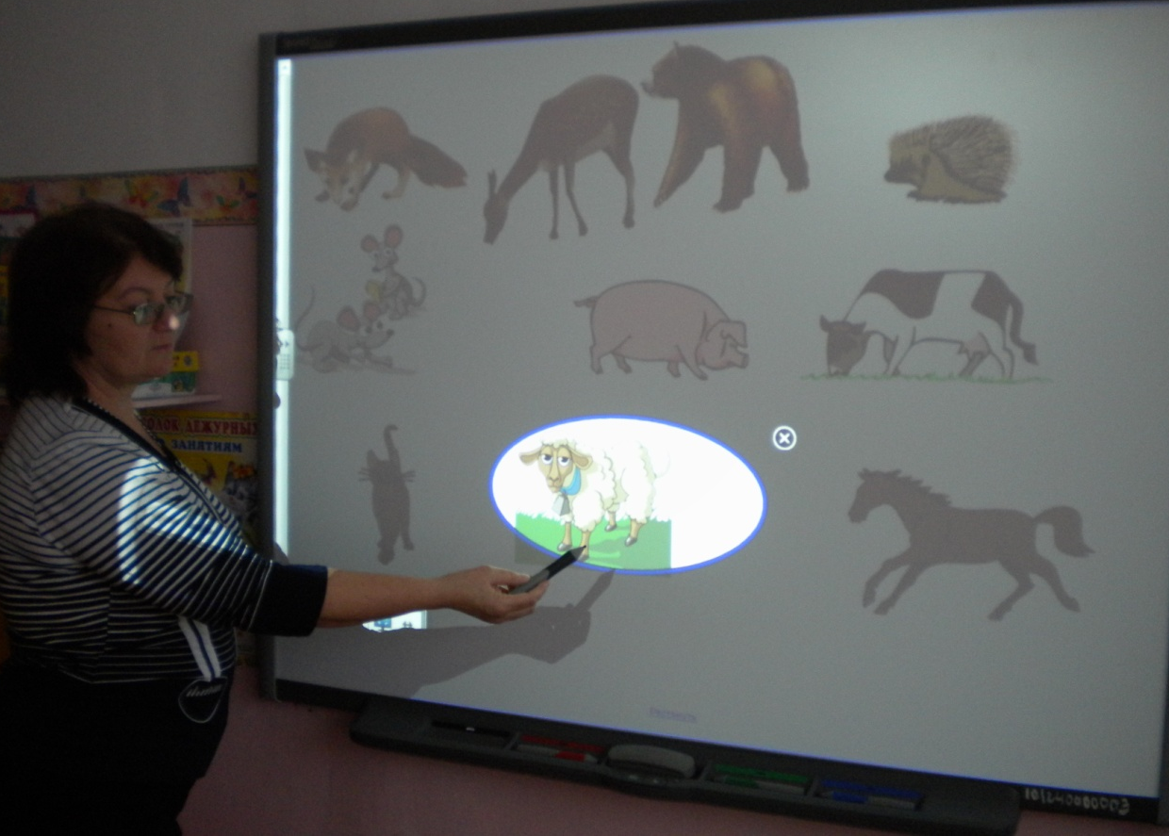

Игра «Угадай, кто кричит? » Дети по очереди подходят к доске, нажимают на животных, слушают их голоса, а потом воспитатель нажимает на колокольчики и предлагает детям угадать, чей голос сейчас прозвучит.
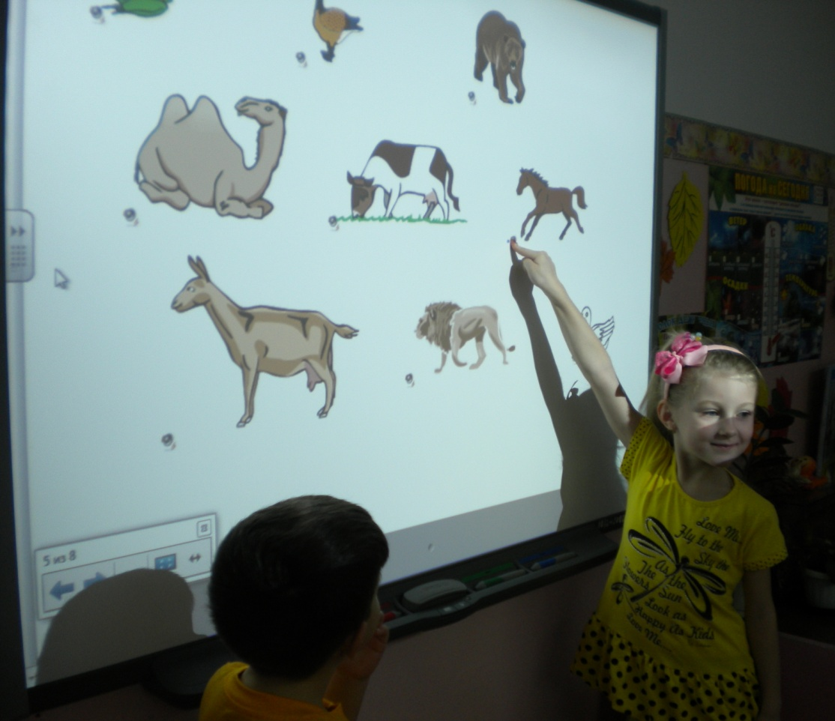

- Что мы слышали? (Волчий вой, медвежий рык, заячий визг, лосиный рев)
Мы сегодня занимаемся с волшебной доской и чтобы наши глазки не устали, давайте сделаем специальные упражнения для глаз. Гимнастика для глаз

Закрываем мы глаза, вот какие чудеса.
Наши глазки отдыхают, упражнения выполняют.
А теперь мы их откроем, через речку мост построим.
Нарисуем букву о, получается легко.
Вверх поднимем, глянем вниз,

Вправо, влево повернем, Заниматься вновь начнем.
Закрывают оба глаза,
Продолжают стоять с закрытыми глазами
Открывают глаза, взглядом рисуют мост
Глазами рисуют букву о.
Глаза поднимают вверх, опускают вниз.
Глаза смотрят вправо-влево.
Закрывают оба глаза,

-Мы сегодня занимаемся с волшебной доской и чтобы наши глазки не устали, давайте сделаем специальные упражнения для глаз.
. Игра «Чей, чья, чье? »
Дети говорят о том, кто спрятался за елкой (чей хвост, чьи рога и т. д.)
Итог: нажатием на елку (анимация: исчезновение) ребятам предлагается проверить, точно ли это лосиные рога, медвежья морда и т. д.
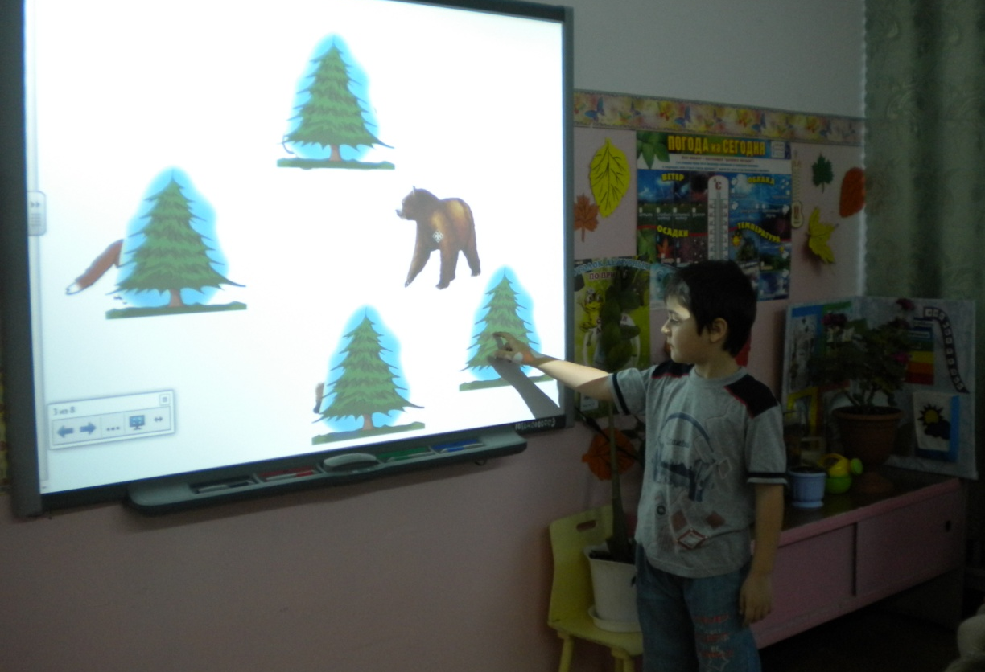

Воспитатель. Не все животные приготовились к зиме. Расскажите мне, как мы можем помочь животным .Дети рассказывают какая помощь оказывается животным людьми.
Д/игра «Кто чем питается? » (использование пиктограмм)
Дети садятся за столы и самостоятельно выполняют задание по уровням
Физминутка:
Мы к лесной полянке вышли,
Поднимая ноги выше,
Через кустики и кочки,
Через ветви и пенечки.
Очень долго мы шагали,
Наши ноженьки устали.
Сейчас сядем, отдохнем,
А потом гулять пойдем.
Игра «Помоги лисице» - графический диктант: проведи небольшую линию вправо, вверх, влево и т.
Использовать функцию «Перо» или «Художественное перо». Дети рисуют на поверхности доски бутафорским карандашом или пальчиком.
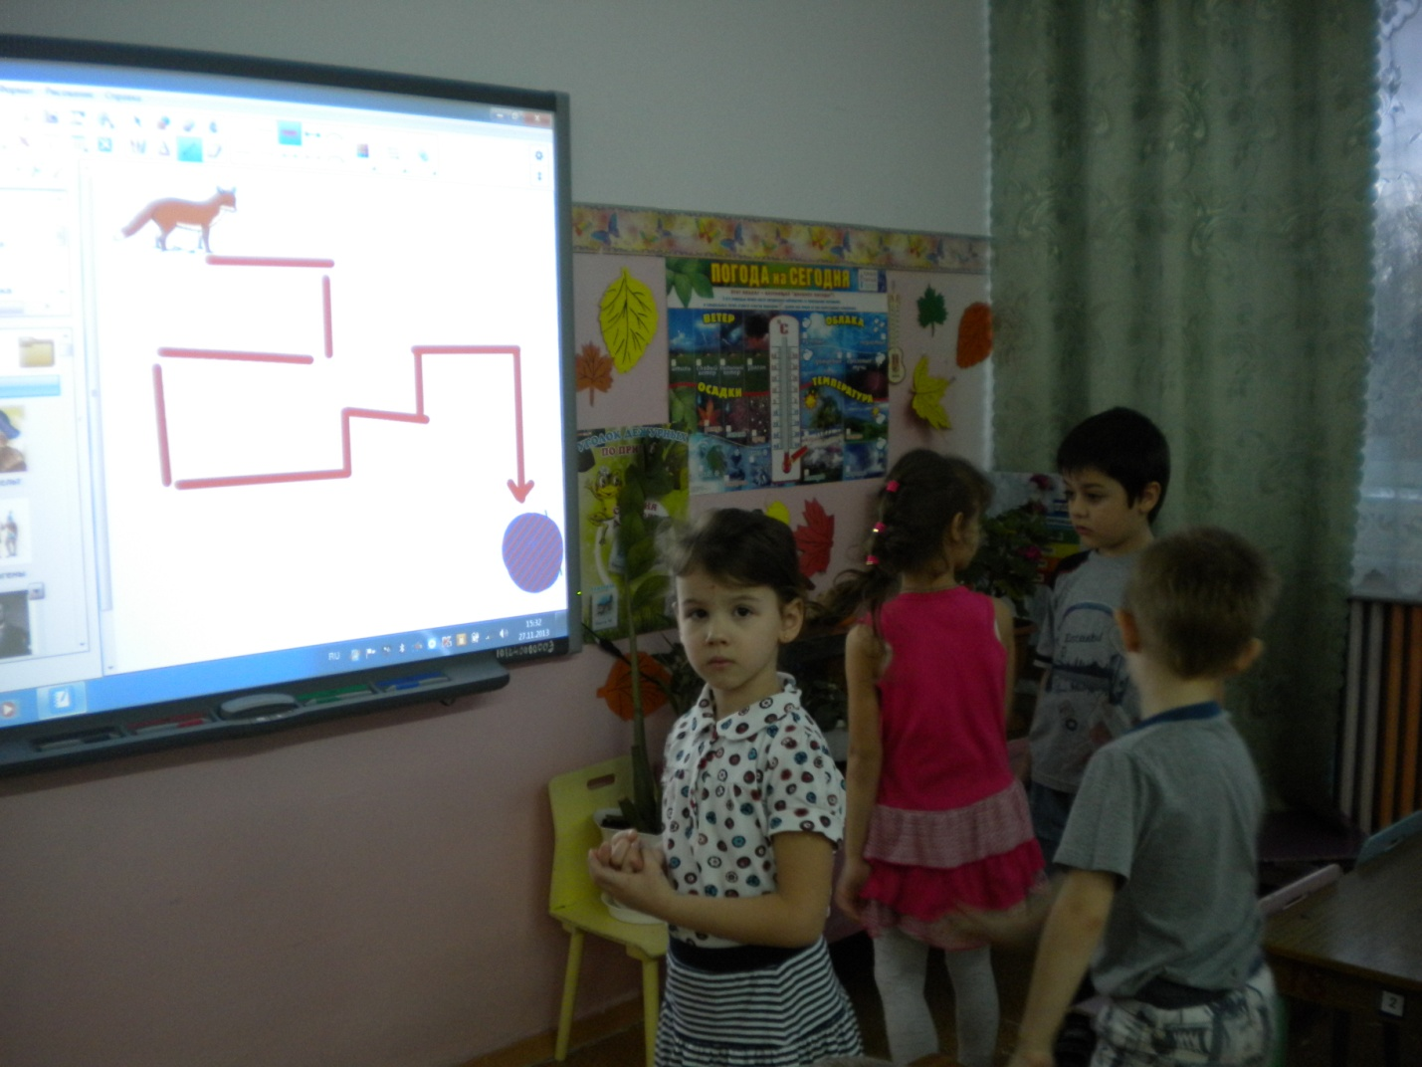 Рефлексия. Воспитатель. Чем мы сегодня занимались?– О каких животных мы говорили? Какое задание понравилось больше всего? Упражнение «Аплодисменты» Мы хорошо потрудились и давайте за это похлопаем себе.
Список литературы:
- Агеева С.И. Обучение с увлечением. Части 1 и 2. М.: Лайда, 1995.
- Волина В. Праздник Букваря. М.: АСТ – ПРЕСС, 1996.
- Скоролупова О.А. Дикие животные. М.: Издательство Скрипторий, 2006.
- Сладков Н. Разговоры о животных. М.: “Стрекоза – Пресс”, 2002.
- Соболева А.В. Загадки – смекалки. Практическое пособие для логопедов, воспитателей и родителей. M.: Издательство “Гном и Д”, 2000г.
Интернет ресурсы:
dmitry@kashkanov.ru
interaktiveboard.ru http://www.twirpx.com/file/618203/

